- 首先打开南京航空航天大学网站，如下图点击进入“智慧门户”；
（或直接登录系统地址：http://ims.nuaa.edu.cn ）

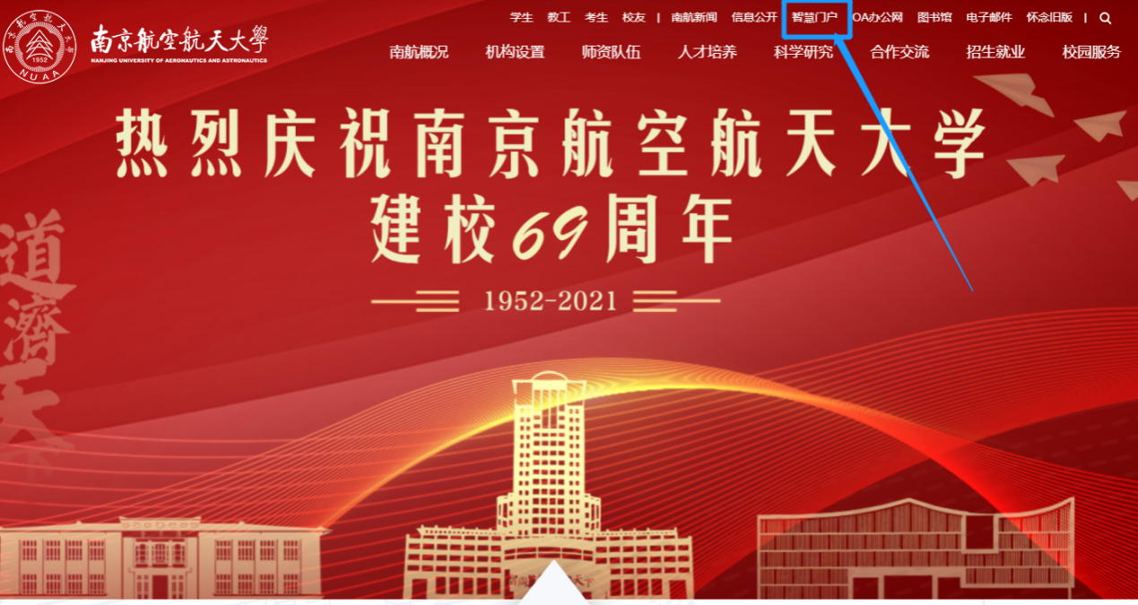

2. 使用工号和密码登录；
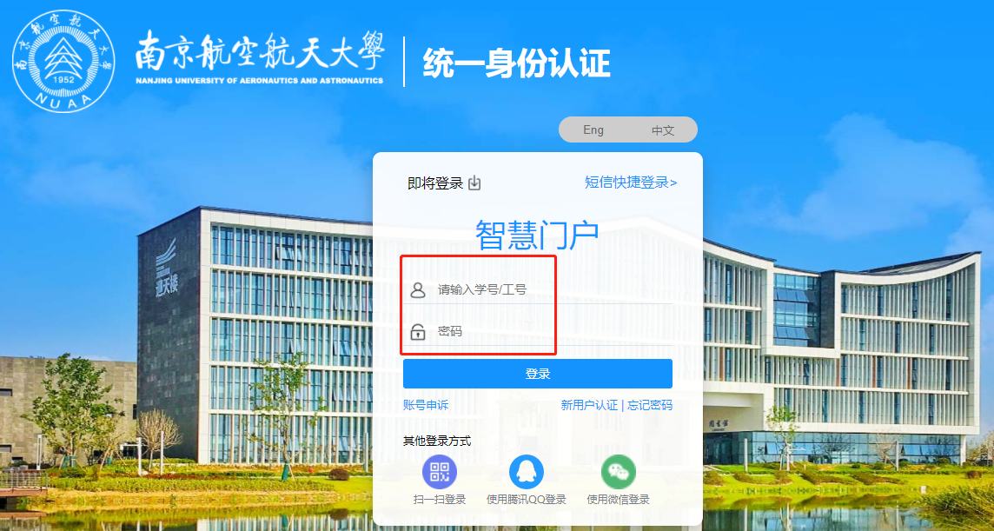

- 成功登录智慧门户后，先后点击 “网上办事→国际交流→外事系统在线办理”，跳转进入外事系统（或在首页快捷入口处直接点击“外事系统”）；

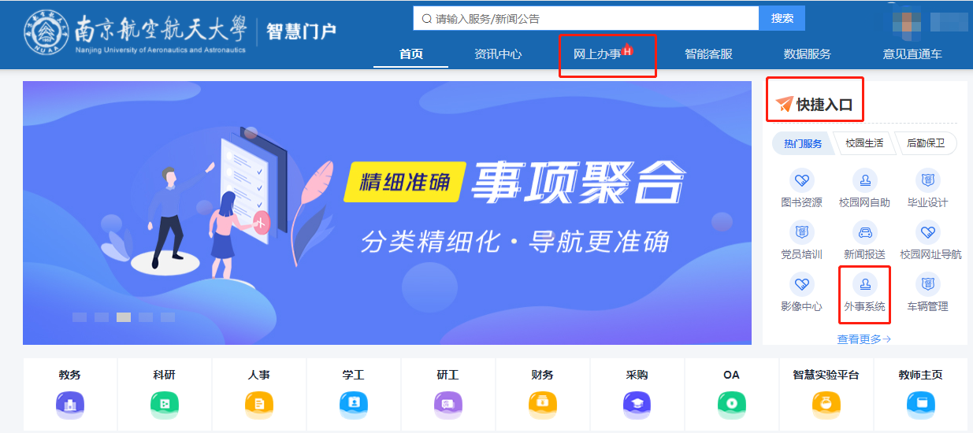

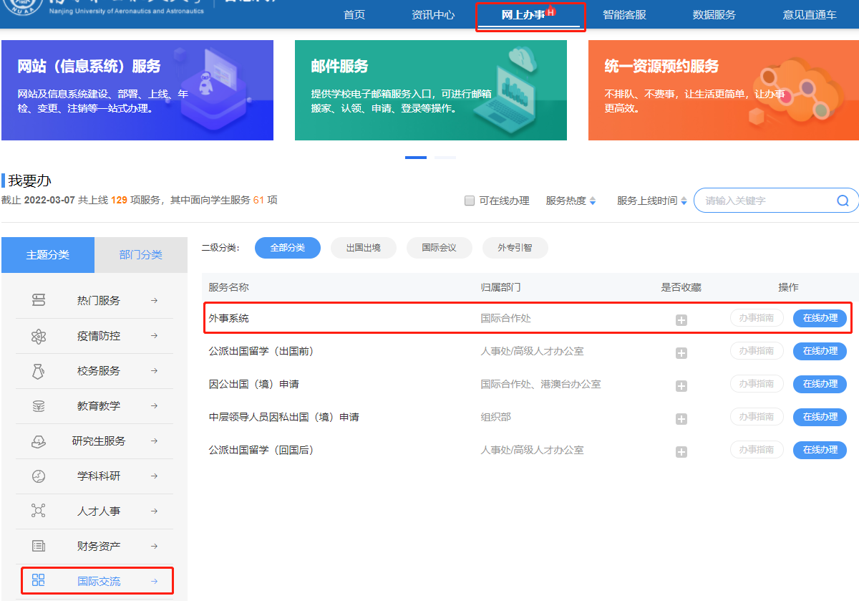
- 在外事系统内点击“出入境管理事务”模块中的“教职工因公涉外活动管理”；

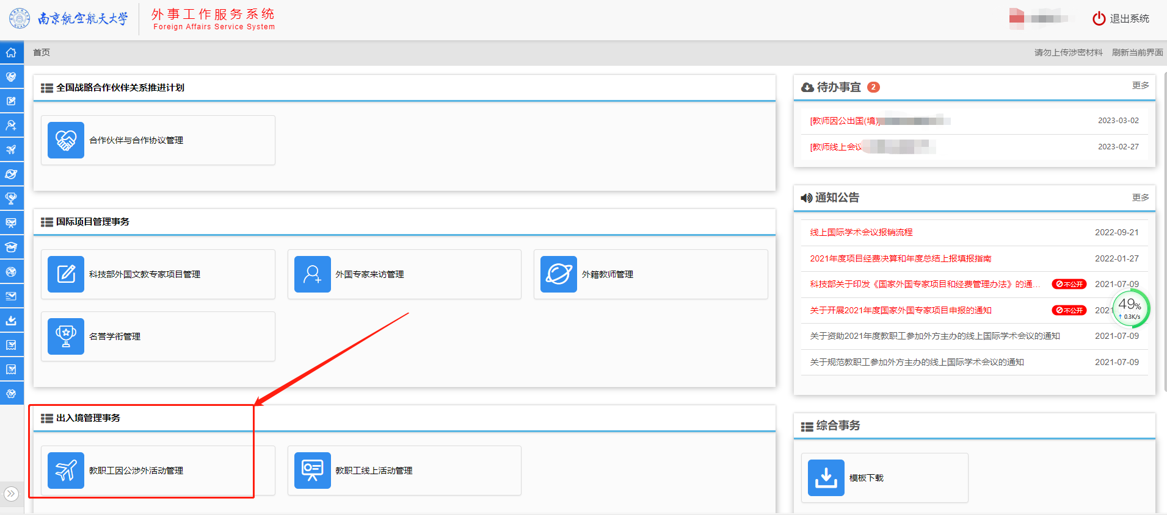

- 点击“出访团组申请”（一个人也是一个团组），根据出访目的地，分别点击绿色按钮“+出国申请”，“+赴港澳申请”，或“+赴台湾申请”进入填报页面；

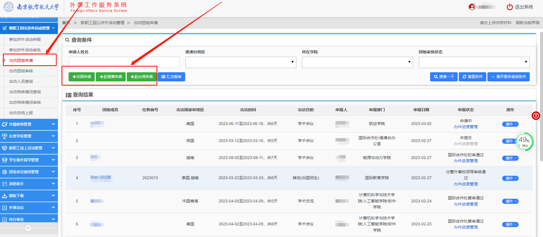

- 仔细阅读《教职工因公出国（境）线上申报须知》后点击“开始填报”；

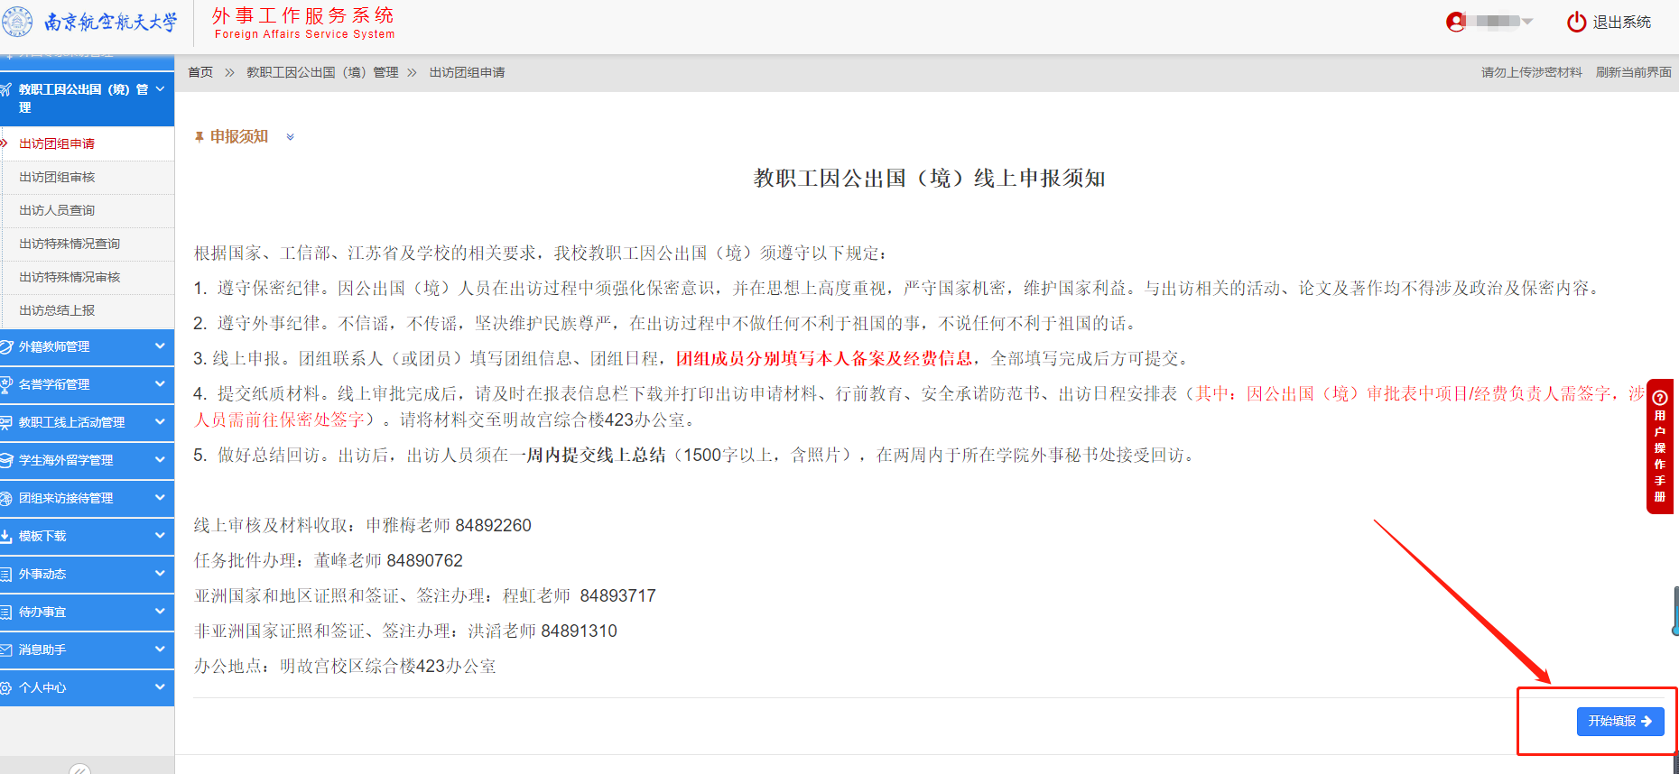

- 填写“团组信息”
（1）“出访国家和地区”：可以添加多个国家，点击“查看签证要求”，提前了解签证信息；
（2）出访时间和“在外停留天数”：以出入境中国海关为准，一般情况下，出访时间比邀请信时间多2天（亚洲）或3天（非亚洲）；行政类出访1国≤5天，2国≤8天，3国≤10天，学术类出访根据实际任务需要确定申请时间；
（3）是否本校组团：南航派出的选择本校组团，此外还有教育部、北方公司等组团单位。

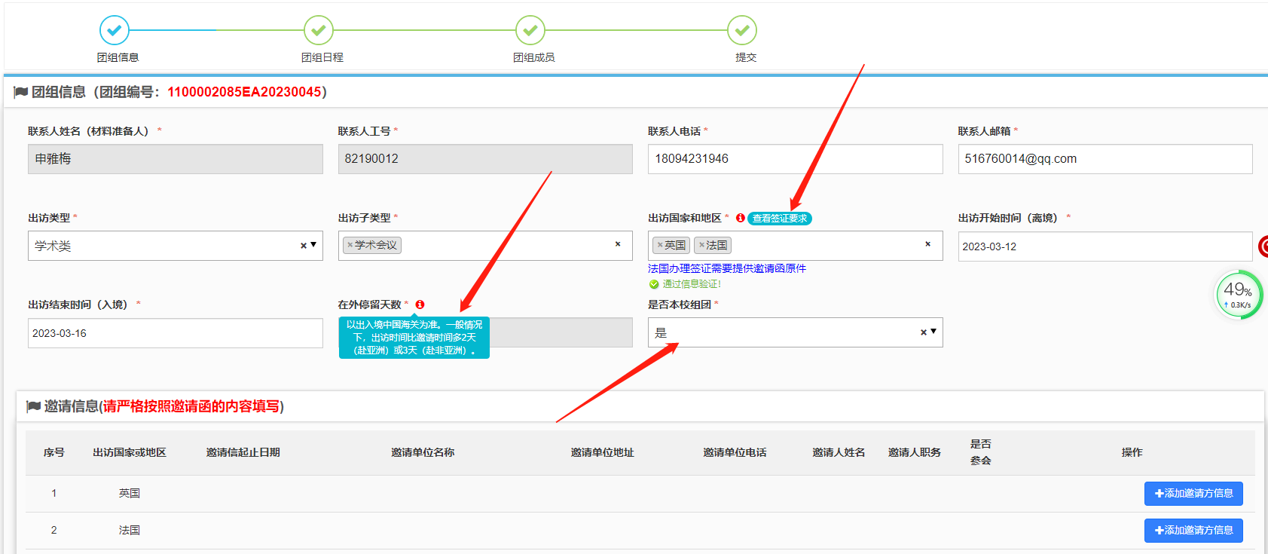

- 填写“邀请信息”
（1）点击“添加邀请方信息”，须严格按照邀请函的内容如实填写，后期办理签证需要。填写完毕后，点击保存。
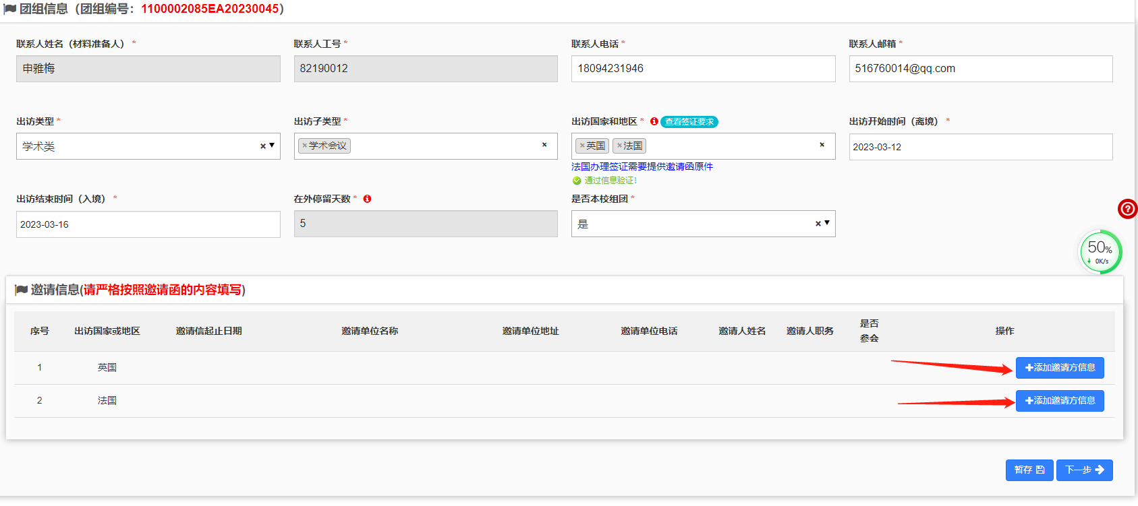

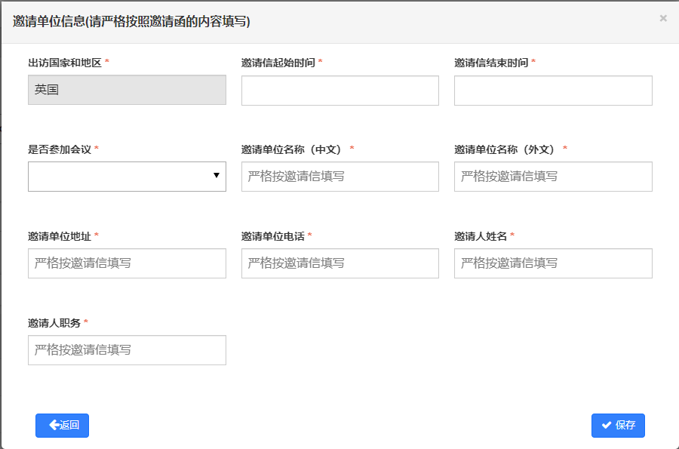
- 点击“邀请信附件”上传邀请信：
“邀请信复印件”须上传，如邀请信非中文或英文，须提供“邀请信中文翻译”；如参加学术会议须提供“官方日程安排”（非必填）。先后点击“增加文件”和“开始上传”, 上传完成后关闭小窗口，可以看到上传状态，然后关闭邀请信附件小窗口，点击下一步 。

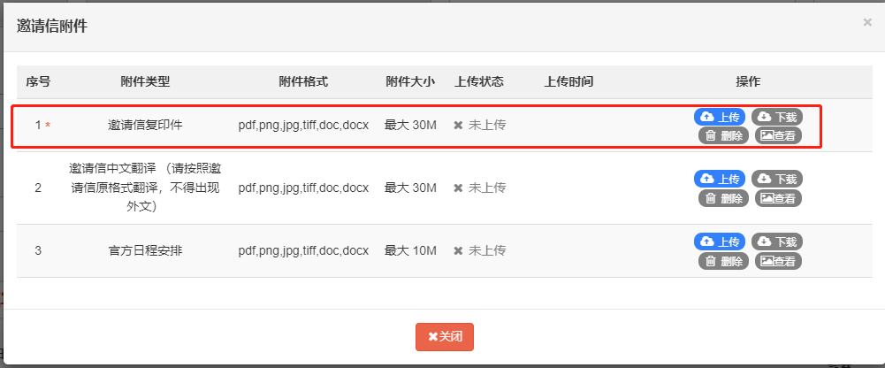

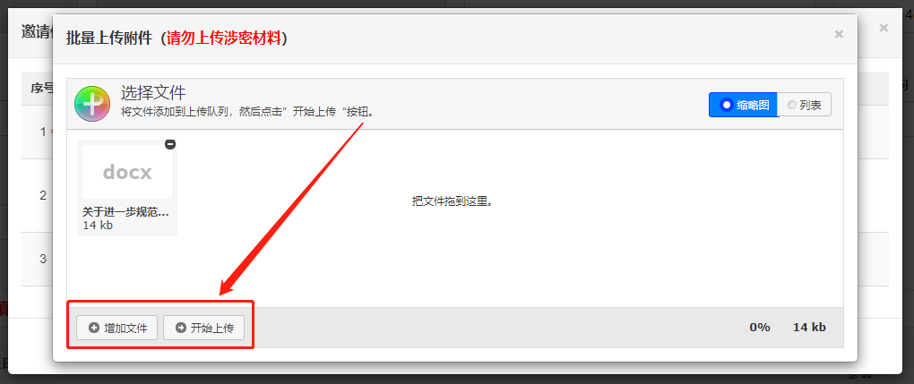

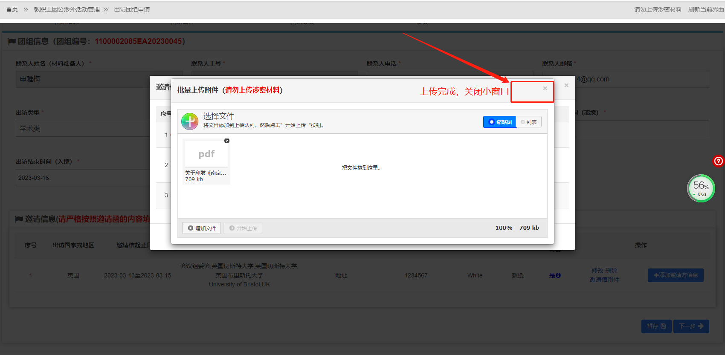

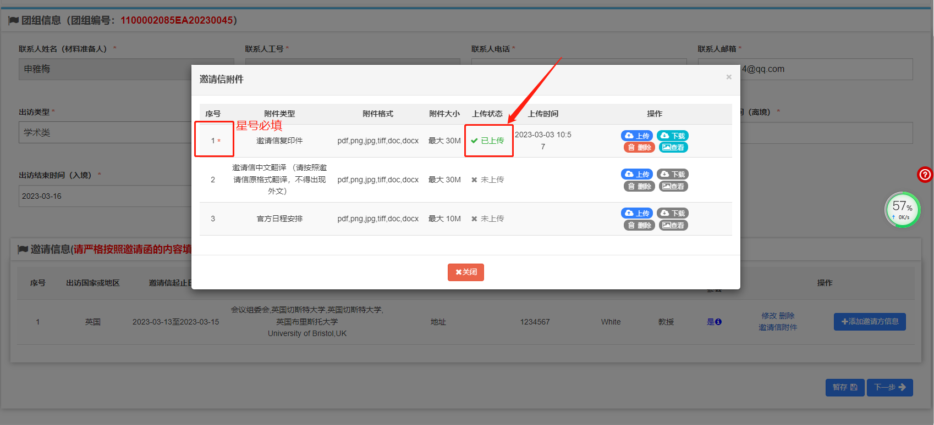

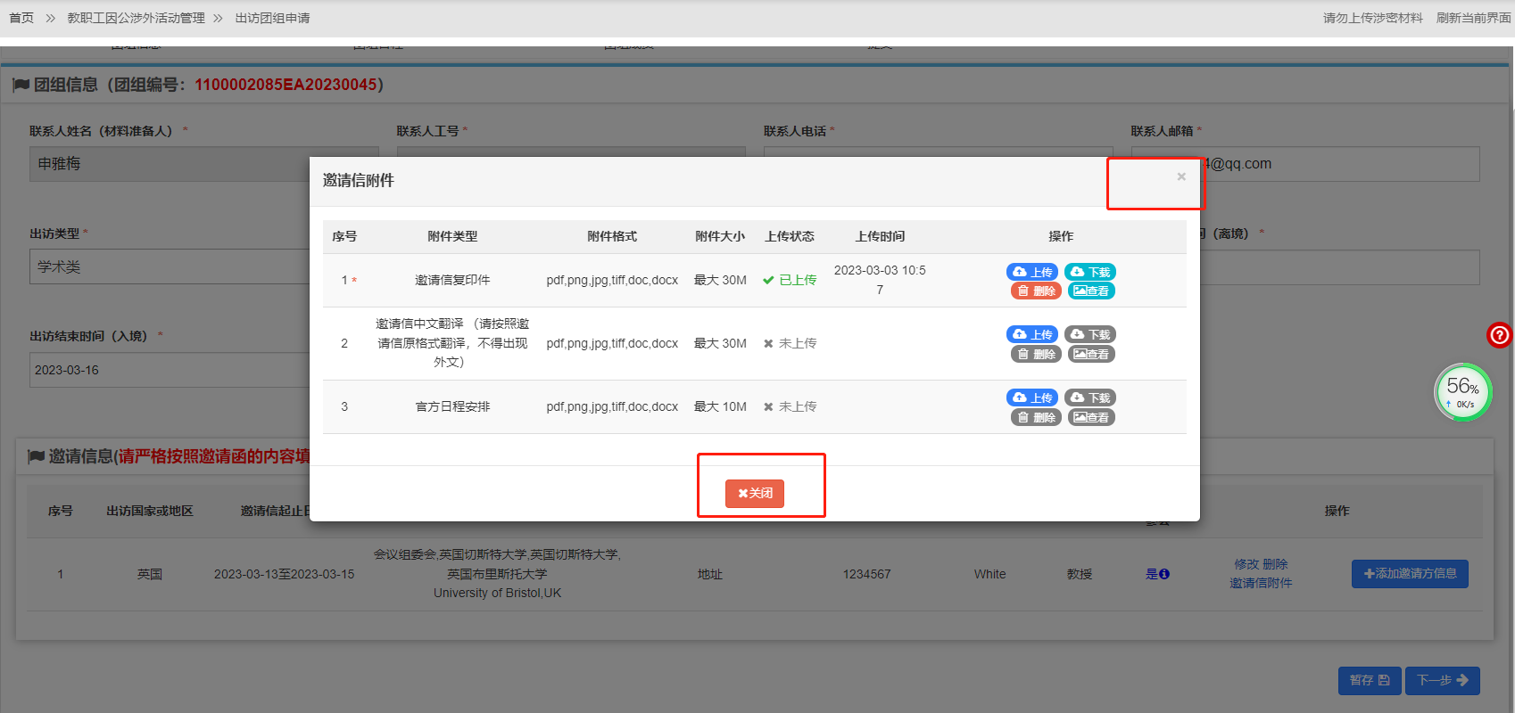

- 填写“团组日程”，完成后点击下一步
- 活动安排中须明确团员分工，否则容易缩减人员和天数，写明所有经临城市，包括中转城市；
- 出访路线须包含往返所有城市（包括中转城市），格式如：上海（出境城市）- 伦敦（转）- 剑桥 - 伦敦（转）- 上海（入境城市），后期实际出访中转城市可以变更；
- 出访22天以上，须以附件形式上传日程安排，日期要填写连贯（包含周末）。

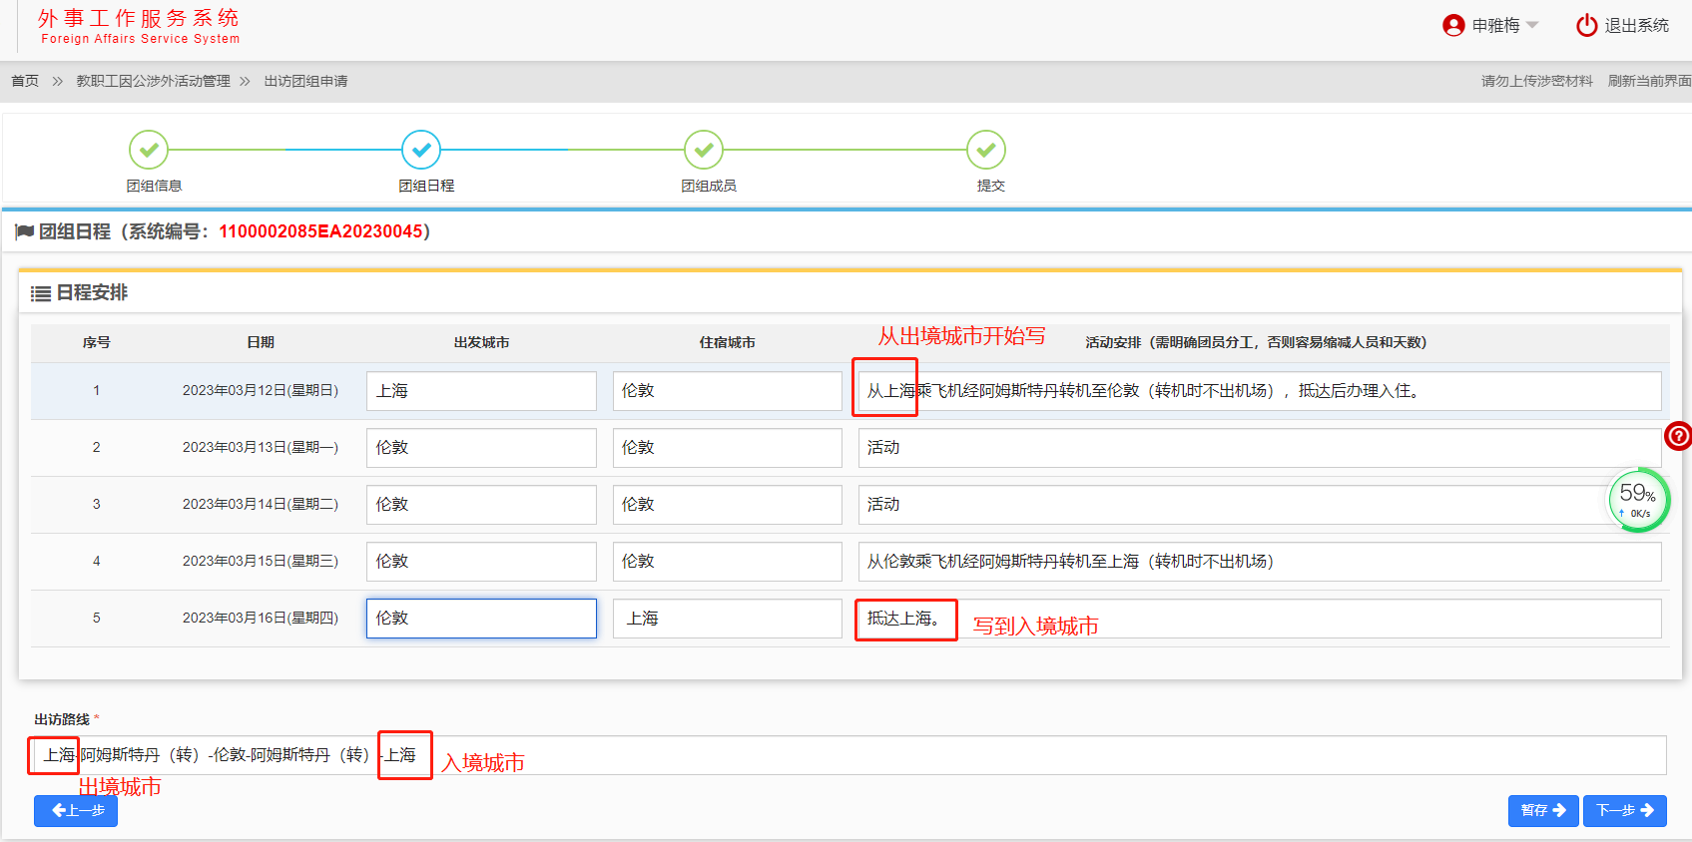
- 填写“团组成员”信息，可以输入人员姓名或工号搜索，选择添加为团长或团员（不可省略），完成后点击下一步

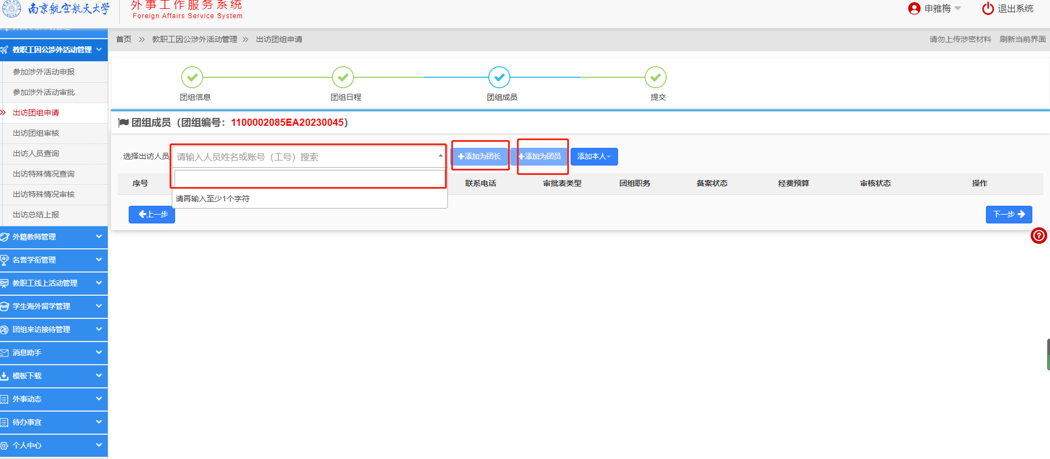
- 填写“个人备案”和“经费预算”。
点击操作按钮，可填写本人备案、任务确认及经费填写，查看或修改团组信息、查看办理进度等。
点击添加个人经费预算，可查看《国家（地区）经费预算标准》进行参考；
最近因公出访信息可不填，航班支付方式先预填，若选择非公务卡，后期报销时须提交《公务支出个人垫付的情况说明表》。

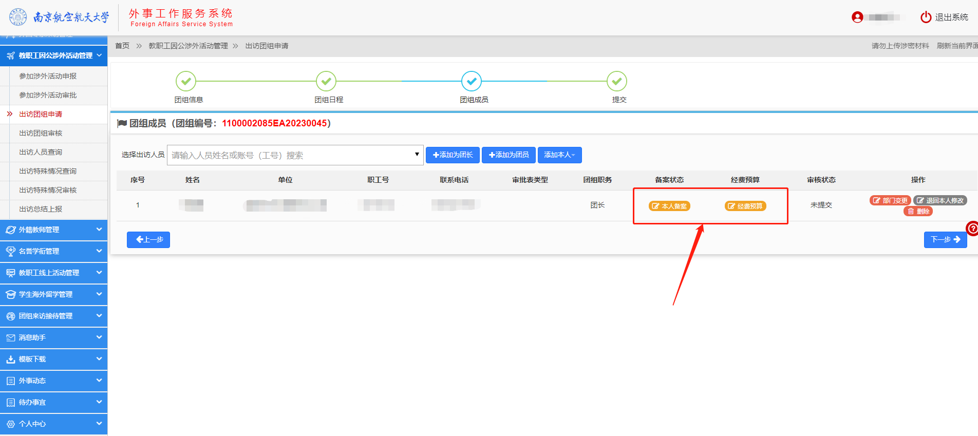

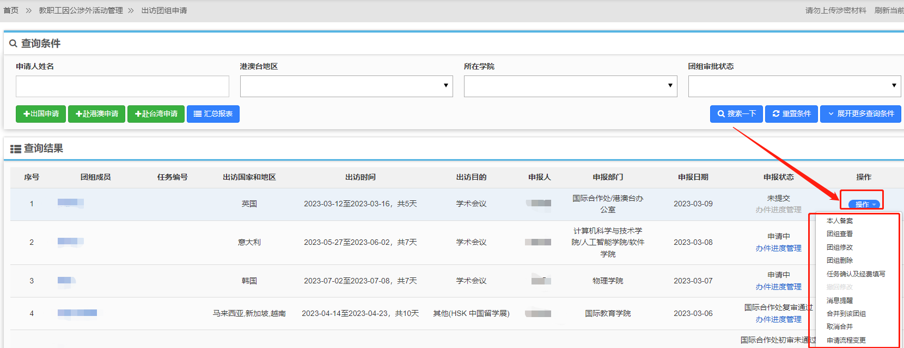

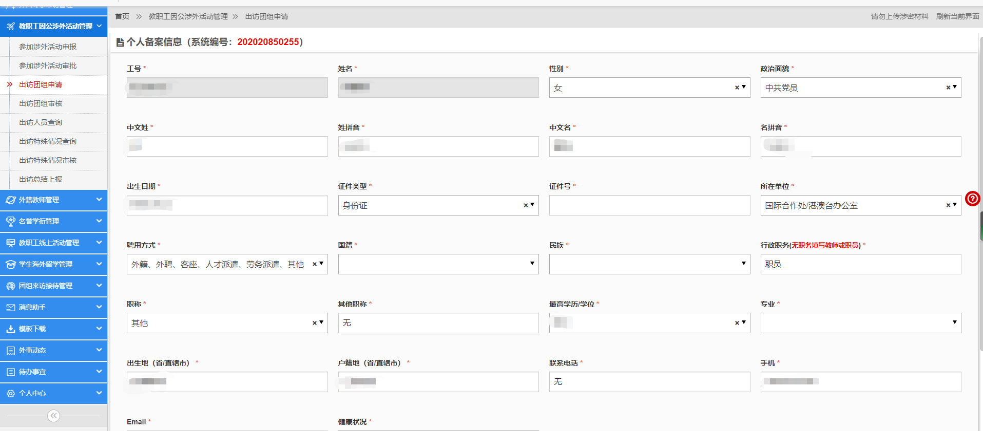

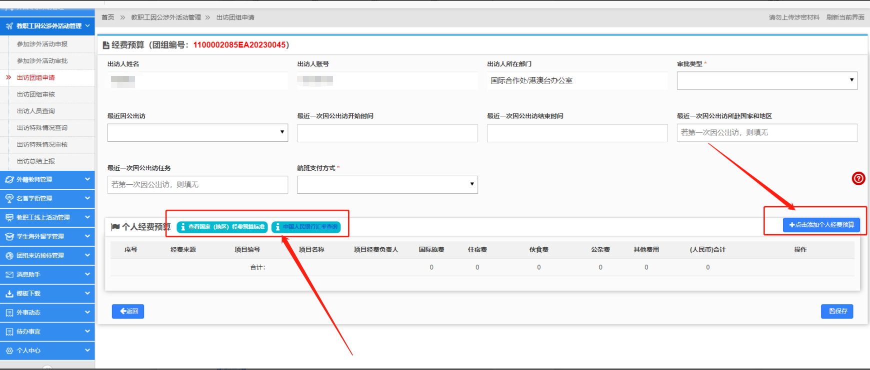

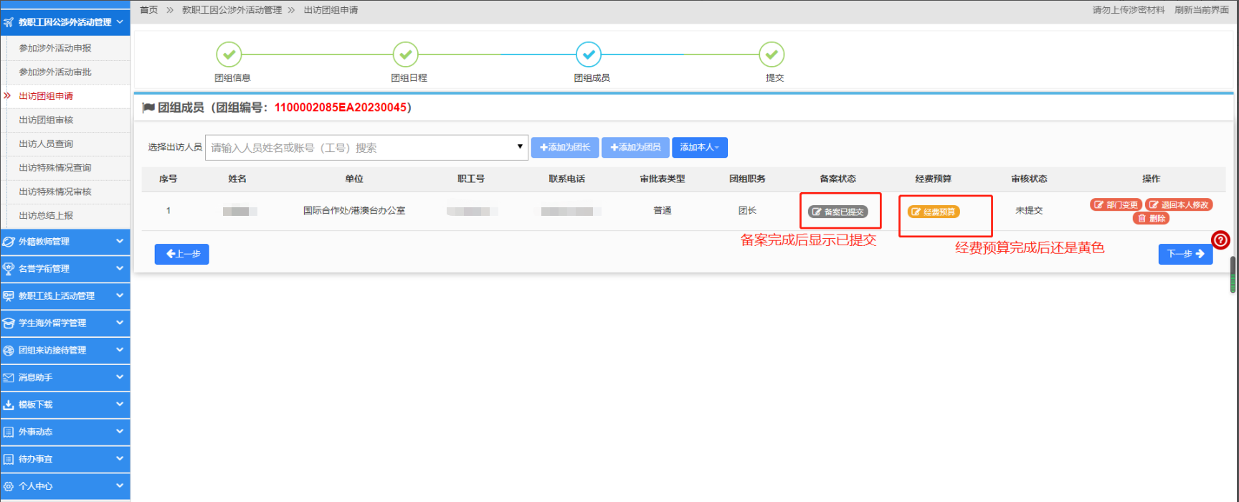
- 出访任务确认
任务内容根据系统所填信息生成，须根据实际情况适当修改，完成后检查必填项（系统自动检查），然后提交审核。
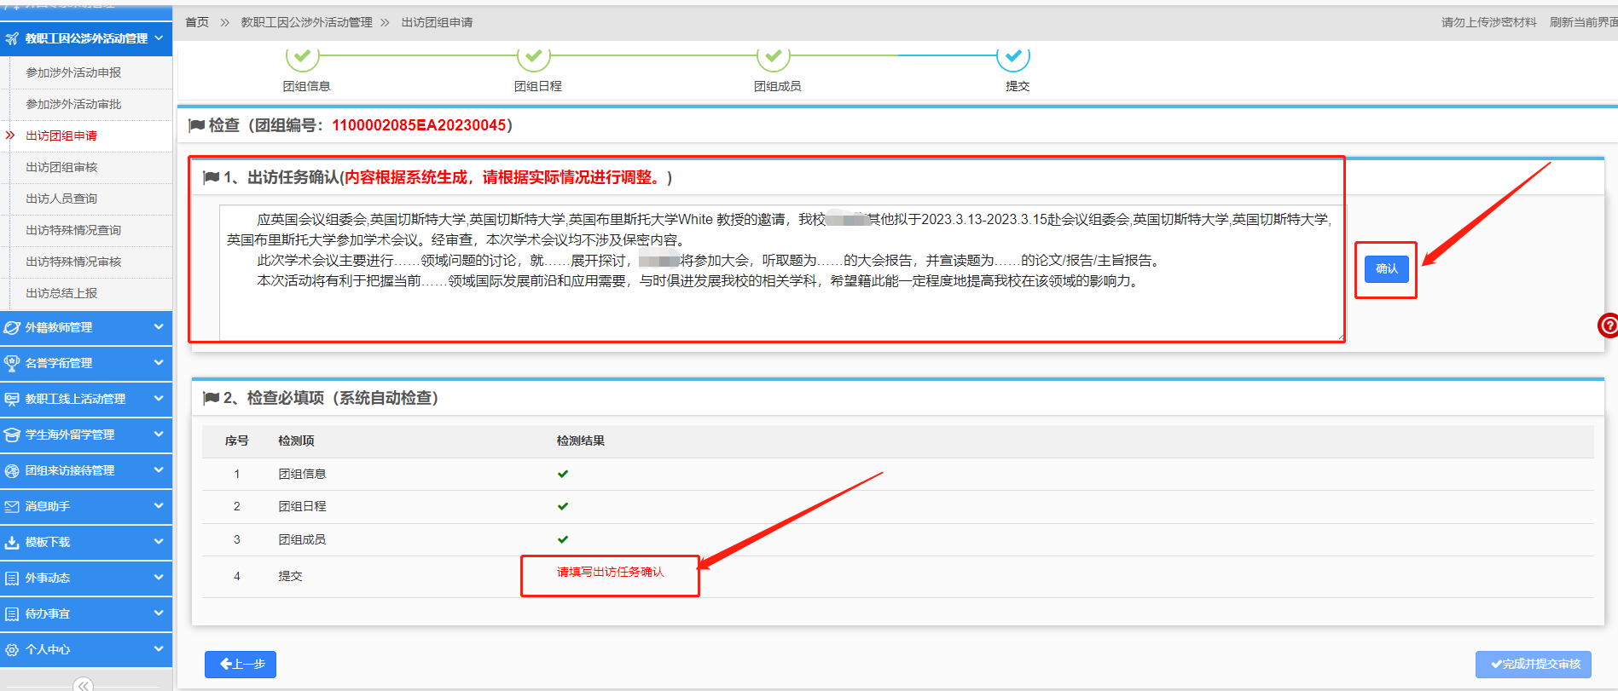

- 线上审批完成后，重新进入“出访团组申请”，点击申请者姓名，于页面最底端报表信息栏下载并打印材料，包括提交材料注意事项、出访日程安排表、出访申请材料（申请审批表和人员备案表）、行前教育、安全承诺防范书

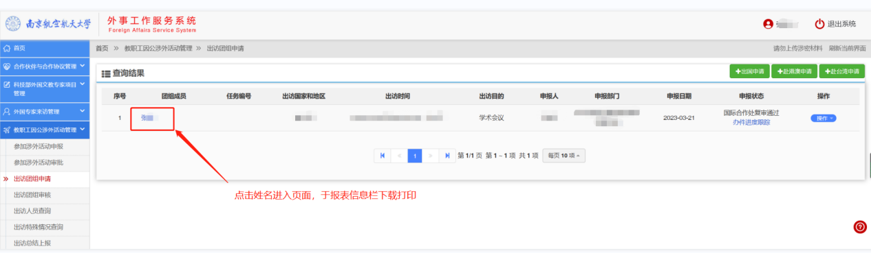

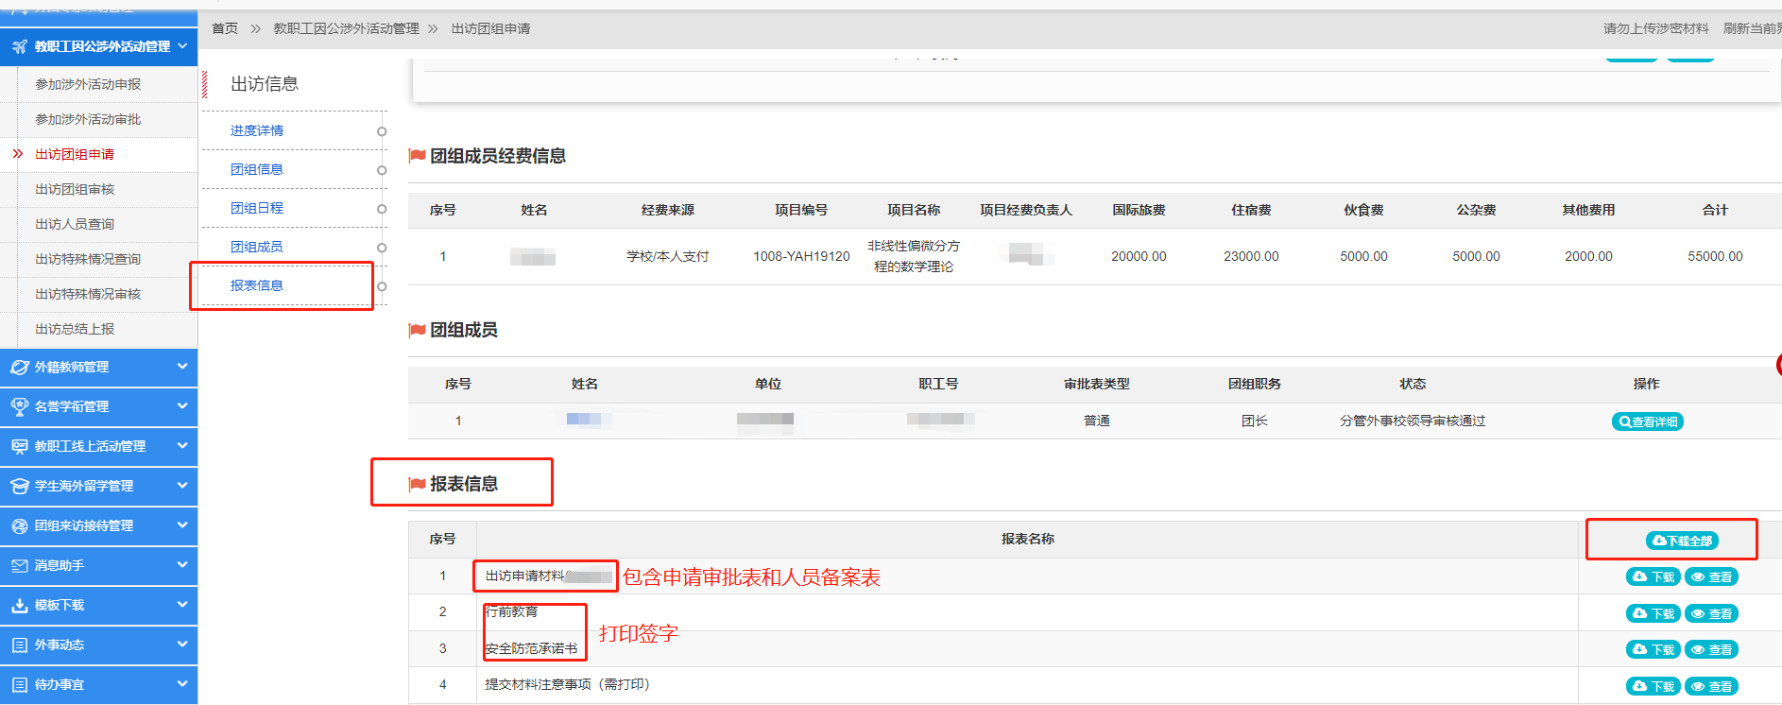

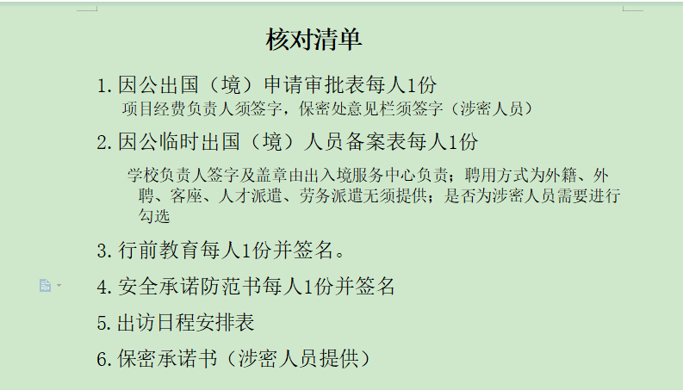
- 纸质材料提交
申请审批表中项目经费负责人需签字；
保密处意见栏需签字（涉密人员需要，综合楼701，办公电话：84890379）。

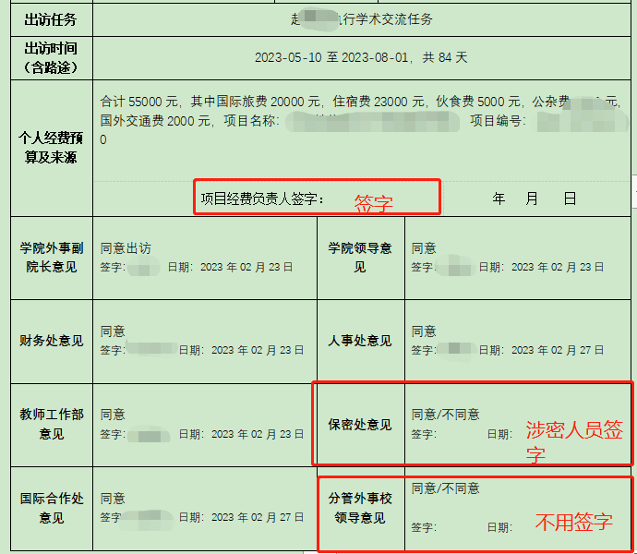
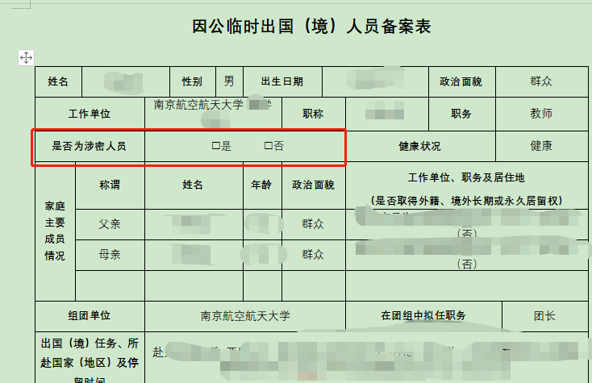
- 将纸质材料提交至出入境服务中心（明故宫综合楼423办公室）。

